**新 书 推 荐**

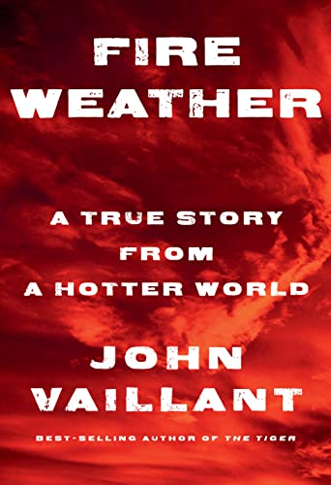**中文书名：《火灾天气：来自更炎热世界的真实故事》**

**英文书名：Fire Weather: A True Story from a Hotter World**

**作 者：****John Vaillant**

**出 版 社：Knopf**

**代理公司：Stuart Krichevsky /ANA/ Lauren**

**页 数：384页**

**出版时间：2023年5月**

**代理地区：中国大陆、台湾**

**审读资料：电子稿**

**类 型：环保/非小说**

**版权已授：英国、加拿大、法国、德国**

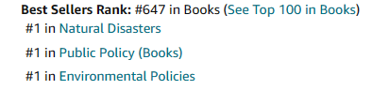

**FIRE WEATHER was reviewed in the Daily Telegraph and the Yale Climate Connection, and featured as a book of the week by the London Times.**

**David Wallace Wells also extensively quoted the book in his recent op-ed "A Grim Climate Lesson From the Canadian Wildfires" in the New York Times.**

**KPFA’s Terra Verde**, radio interview

<https://podcasts.apple.com/us/podcast/the-petroleum-industry-is-a-fire-industry-july-14-2023/id989427405?i=1000621177894>

**Carnegie Council’s The Doorstep**, podcast interview

<https://www.carnegiecouncil.org/media/series/the-doorstep/fire-weather-john-vaillant>

**Yale Climate Connections**, “12 New Books and Reports on Wildfires”

<https://yaleclimateconnections.org/2023/07/for-this-smoky-summer-12-new-books-and-reports-on-wildfires/>

**Jefferson Public Radio’s The Jefferson Exchange**, radio interview

<https://www.ijpr.org/show/the-jefferson-exchange/2023-07-21/mon-9-25-monster-fort-mcmurray-fire-and-its-petroleum-economy-subject-of-recent-book>

**MSNBC’s American Voices**, TV interview(finally back on after we were bumped earlier this summer!)

<https://www.msnbc.com/american-voices/watch/how-one-canadian-wildfire-in-2016-is-a-bellwether-for-more-climate-catastrophes-189560901899>

**内容简介：**

每天都有全球气温破纪录的报道，世界上迄今为止安全的地区出现了破坏性火灾，约翰·瓦利恩特这本可读性极强的《火灾天气》可谓是正当时。

本书以一个引人入胜的瞬间开始，讲述了2016年发生在加拿大边境小镇麦克默里堡的骇人听闻的火灾，这座小镇是沙特阿拉伯以外世界最大的石油储备地之一。 大火以惊人的速度吞噬了整个城镇的基础设施，整个社区近10万人被疏散。 这场火灾有如一部灾难电影，一个迄今为止破坏力超出想象的怪物。起因源自我们相信利用化石燃料能源的潜力是无限的。摧毁小镇的大火和支撑其经济的焦油砂，在过去150年以相互趋近的趋势向前发展，现在碰撞到了一起。  

瓦利恩特继续探索人类与火的关系的历史，北方森林的性质，殖民国家开采资源的历史，一个试图从这些不可能的资源中获取财富的行业的大胆行为，一代又一代的气候变化活动家的警告被系统地忽视，德累斯顿大轰炸，现代住宅的燃烧性，文笔优雅、激昂。他描绘了我们所面临的严峻而可怕的未来 ——一个被火焰吞没的未来。

**作者简介：**

**约翰·瓦利恩特（John Vaillant）**是一位美籍加拿大作家和记者。他著有三本书，包括《金云杉》(Golden Spruce)和国际畅销书《虎》(Tiger），前者赢得了令人艳羡的总督奖。他曾为《纽约人》，《国家地理》，《卫报》和许多其他出版物撰写过文章。

**感谢您的阅读！**

**请将反馈信息发至：版权负责人**

**Email**：[**Rights@nurnberg.com.cn**](mailto:Rights@nurnberg.com.cn)

安德鲁·纳伯格联合国际有限公司北京代表处

北京市海淀区中关村大街甲59号中国人民大学文化大厦1705室, 邮编：100872

电话：010-82504106, 传真：010-82504200

公司网址：[http://www.nurnberg.com.cn](http://www.nurnberg.com.cn/)

书目下载：<http://www.nurnberg.com.cn/booklist_zh/list.aspx>

书讯浏览：<http://www.nurnberg.com.cn/book/book.aspx>

视频推荐：<http://www.nurnberg.com.cn/video/video.aspx>

豆瓣小站：<http://site.douban.com/110577/>

新浪微博：[安德鲁纳伯格公司的微博_微博 (weibo.com)](https://weibo.com/1877653117/profile?topnav=1&wvr=6)

微信订阅号：ANABJ2002

